คณะวิทยาศาสตร์ มหาวิทยาลัยขอนแก่น
คู่มือการใช้งาน
ระบบ SCI Shop · ฝั่งผู้ดูแล / กรรมการ / การเงิน

1. ระบบนี้ใช้ทำอะไร (ฝั่ง Admin)
SCI Shop เป็นระบบหลังบ้านสำหรับคณะกรรมการฝ่ายจัดหารายได้และเจ้าหน้าที่ ใช้ตั้งค่ารอบรับสมัคร ตรวจเอกสารผู้สมัคร คัดเลือกเข้าล็อกร้าน ติดตามชำระเงิน และพิมพ์ประกาศรายชื่อร้านที่ได้รับการคัดเลือก
ลำดับงานที่แนะนำบนหน้าหลัก
- ตั้งค่าปี · รอบ · โซน · ล็อก
- พิจารณาผู้สมัคร (ตรวจเอกสาร / คัดเลือก)
- สรุปผู้สมัคร
- รายงานร้าน / ล็อก (จัดสรรล็อก)
- สถานะชำระเงิน
- พิมพ์ Word / Excel ประกาศ
- สรุปการใช้งาน (กราฟวิเคราะห์)
2. การเข้าสู่ระบบและสิทธิ์การใช้งาน
เข้าสู่ระบบด้วย Google บัญชีที่ได้รับสิทธิ์จากผู้ดูแลระบบเท่านั้น
- เปิดหน้า login ของระบบ แล้วกดเข้าสู่ระบบด้วย Google
- หลังล็อกอินสำเร็จจะเข้าหน้าหลัก SCI Shop
- มุมขวาบนแสดงชื่อ อีเมล บทบาท และปุ่ม “ออก”
บทบาทในระบบ
- ผู้ดูแลระบบ (admin) — ใช้งานได้ทุกเมนู รวมจัดการผู้ใช้และบันทึกการใช้งาน
- กรรมการฝ่ายจัดหารายได้ (committee) — ตั้งค่า ตรวจคัดเลือก รายงาน ประกาศ สรุปการใช้งาน (ไม่มีเมนูผู้ใช้/บันทึก)
- เจ้าหน้าที่การเงิน (finance) — เน้นหน้าหลักและเมนูสถานะชำระเงิน

3. หน้าหลักและตัวเลือกปี / รอบ
หน้าหลักแสดงการ์ดเมนูเรียงตามลำดับงาน สถิติรอบปัจจุบัน (ผู้สมัคร / อนุมัติแล้ว / ล็อกมีร้าน / จำนวนรอบ) และแถบลำดับขั้นตอน
ก่อนเริ่มงาน ให้เลือกปีและรอบด้านบนเสมอ
- ปี — สลับปีกิจกรรม (เช่น ปี 2569)
- รอบ — สลับรอบรับสมัครของปีนั้น (แสดงสถานะเปิดรับถ้ามี)
- กดชื่อ “SCI Shop” หรือปุ่ม “← หน้าหลัก” เพื่อกลับหน้าหลักจากหน้างานย่อย
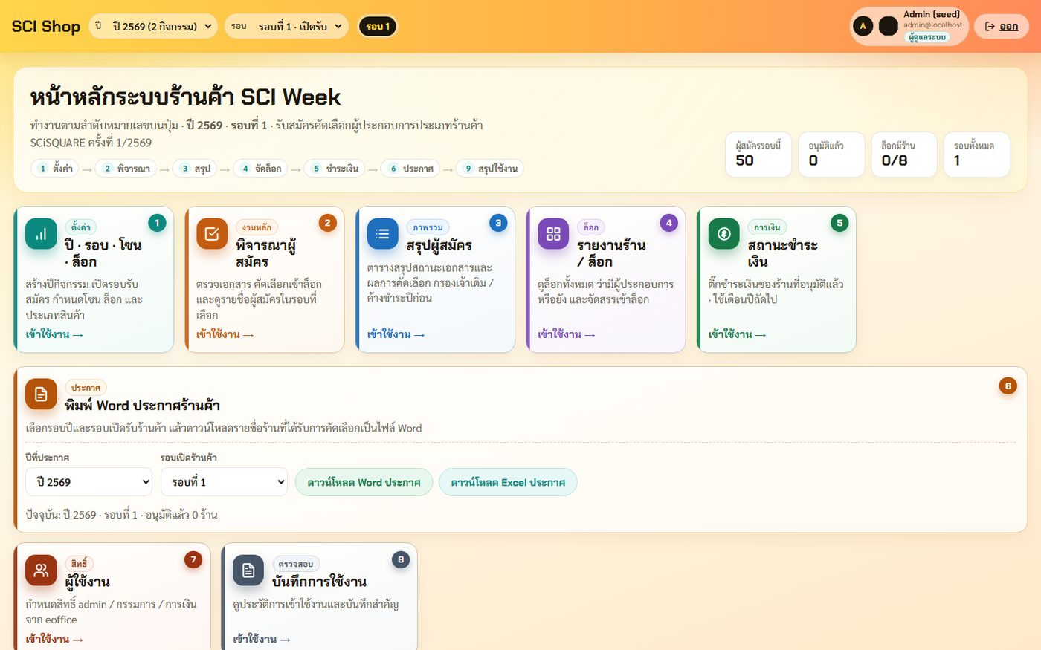
ภาพที่ 1 · หน้าหลักระบบ SCI Shop (เมนูงานและสถิติรอบ)
4. ตั้งค่าปี · รอบ · โซน · ล็อก
เมนูนี้ใช้เตรียมโครงสร้างก่อนเปิดรับสมัคร และกำหนดรอบเปิดร้าน/รับสมัคร เลือกกิจกรรมทางซ้าย แล้วใช้แท็บทางขวาจัดการรายละเอียด

4.1 ข้อมูลกิจกรรม
- สร้าง / แก้ไขชื่อกิจกรรม ปี พ.ศ. รหัส และโปรแกรมรับสมัคร (เช่น SCiSQUARE / SCiWEEK)
- ตั้งเป็น “กิจกรรมใช้งาน” ของปีนั้น
- กด “+ สร้างปี / กิจกรรม” เมื่อเริ่มปีใหม่
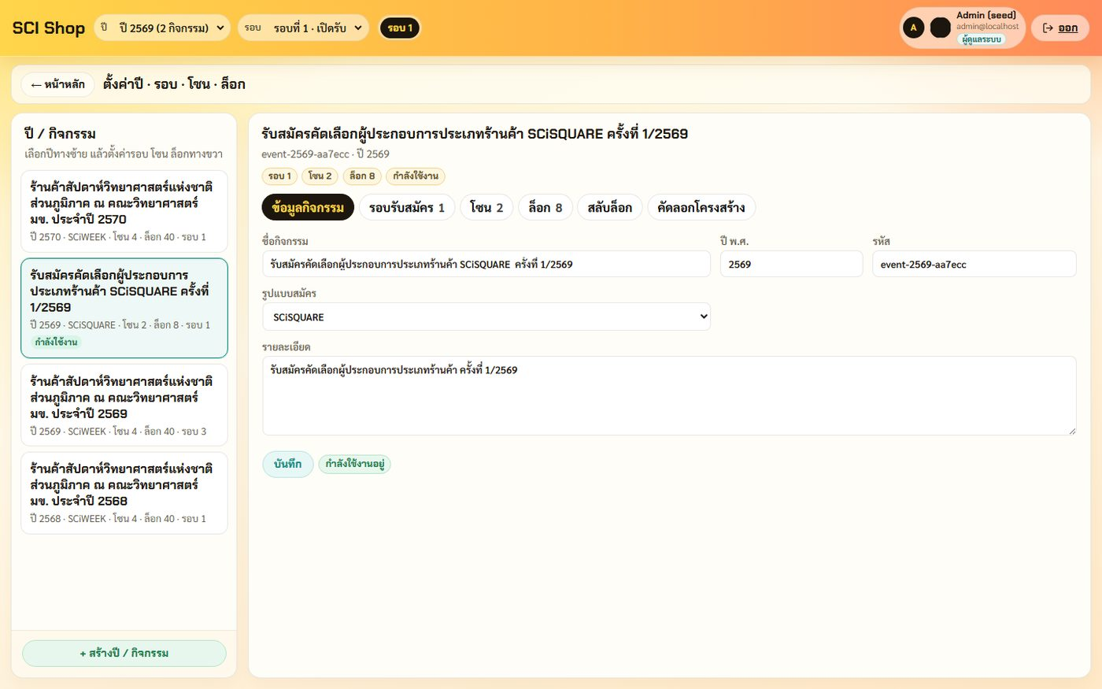
ภาพที่ 2 · แท็บข้อมูลกิจกรรม
4.2 รอบรับสมัคร (กำหนดรอบเปิดร้าน / เปิดรับสมัคร)
ใช้กำหนดช่วงเวลาที่ผู้ประกอบการสมัครได้ และตัวเลือกของแบบฟอร์มในรอบนั้น
- ตั้งวัน–เวลา “เปิดรับ” และ “ปิดรับ”
- ติ๊ก “เปิด” เมื่อต้องการให้รอบนั้นรับสมัครจริงบนหน้าเว็บสาธารณะ
- ติ๊ก “ถามไฟฟ้า” / “ถามน้ำแข็ง” หากรอบนั้นต้องถามผู้สมัคร
- เลือก “วิธีสมัคร” — ให้เลือกโซนก่อน หรือเลือกประเภทร้านแล้วระบบจัดโซนให้อัตโนมัติ
- กด “บันทึก” หลังแก้ค่า
- กด “คัดลอกลิงก์ประชาสัมพันธ์” เพื่อนำไปประกาศ (ใช้ได้แม้รอบยังไม่เปิด)
- กด “+ เพิ่มรอบ” เมื่อมีรอบถัดไปในปีเดียวกัน
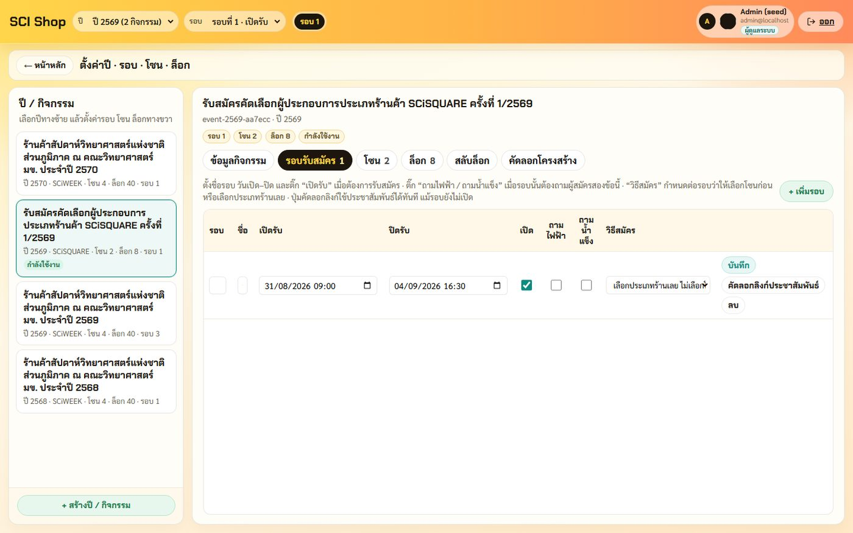
ภาพที่ 3 · แท็บรอบรับสมัคร (กำหนดเปิด–ปิดและตัวเลือกแบบฟอร์ม)
4.3 โซน
- เพิ่ม / แก้ไขรหัสโซน (เช่น A, B, K) ชื่อภาษาไทย และลำดับแสดงผล
- กดบันทึกทีละแถวหลังแก้ไข
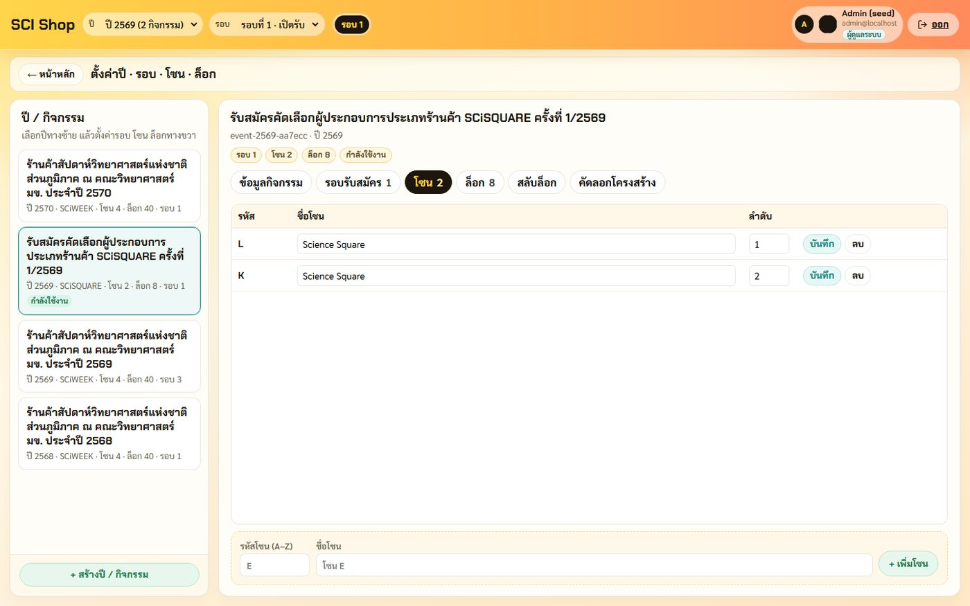
ภาพที่ 4 · แท็บโซน
4.4 ล็อก
- กำหนดล็อกร้าน เช่น รหัสล็อก โซน ประเภทสินค้า/อาหาร จำนวนที่รับ และสถานะใช้งาน
- ใช้เป็นฐานในการคัดเลือกผู้สมัครเข้าล็อกในภายหลัง
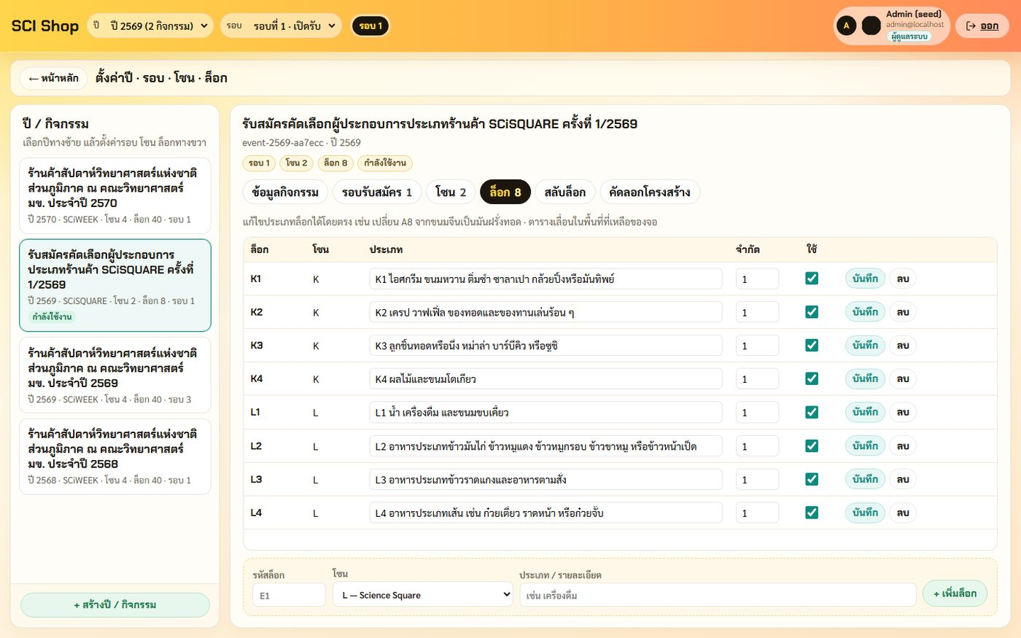
ภาพที่ 5 · แท็บล็อก
4.5 สลับล็อก
ใช้เมื่อต้องการสลับผู้คัดเลือกระหว่างล็อก โดยไม่ต้องลบใบสมัคร
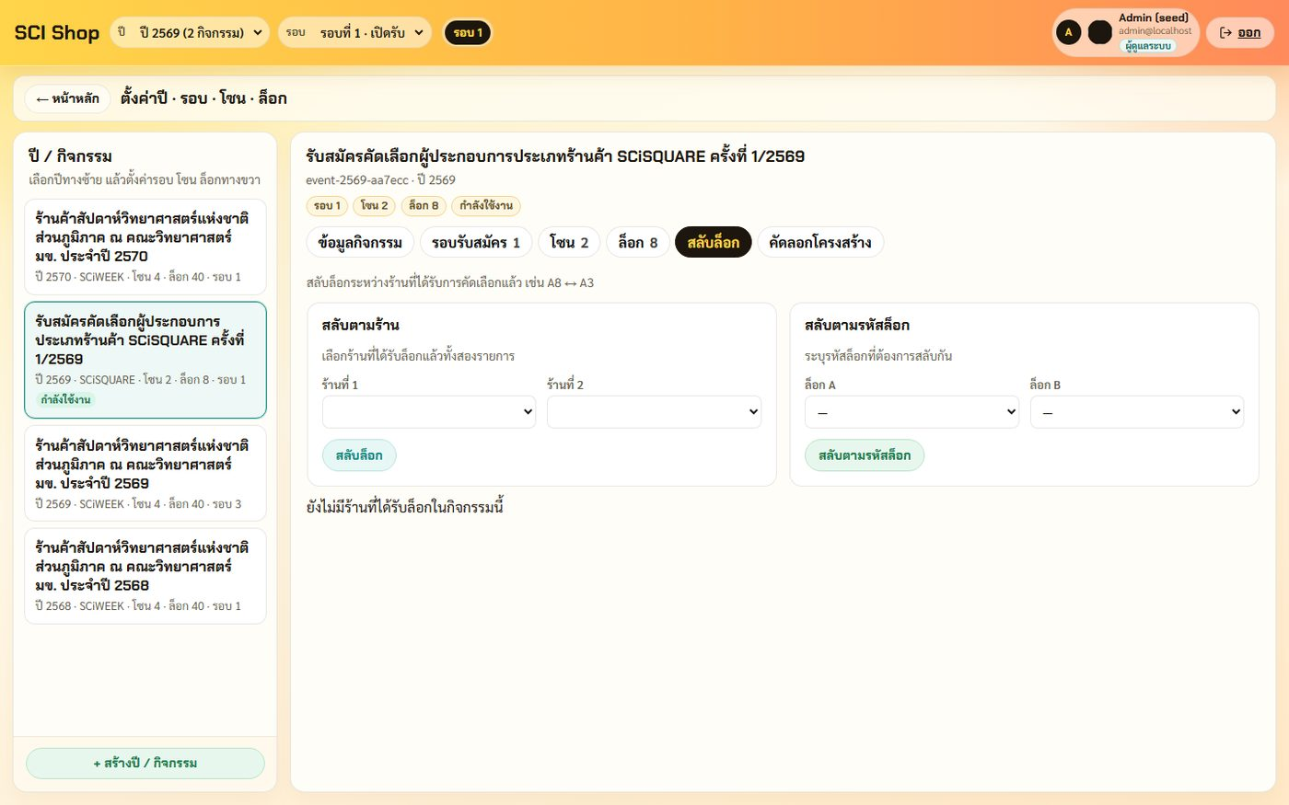
ภาพที่ 6 · แท็บสลับล็อก
4.6 คัดลอกโครงสร้าง
คัดลอกโซนและล็อก (และเลือกว่าจะคัดลอกรอบรับสมัครด้วยหรือไม่) ไปเป็นกิจกรรม/ปีใหม่ โดยไม่คัดลอกผู้สมัคร — เหมาะตอนเปิดปีถัดไป
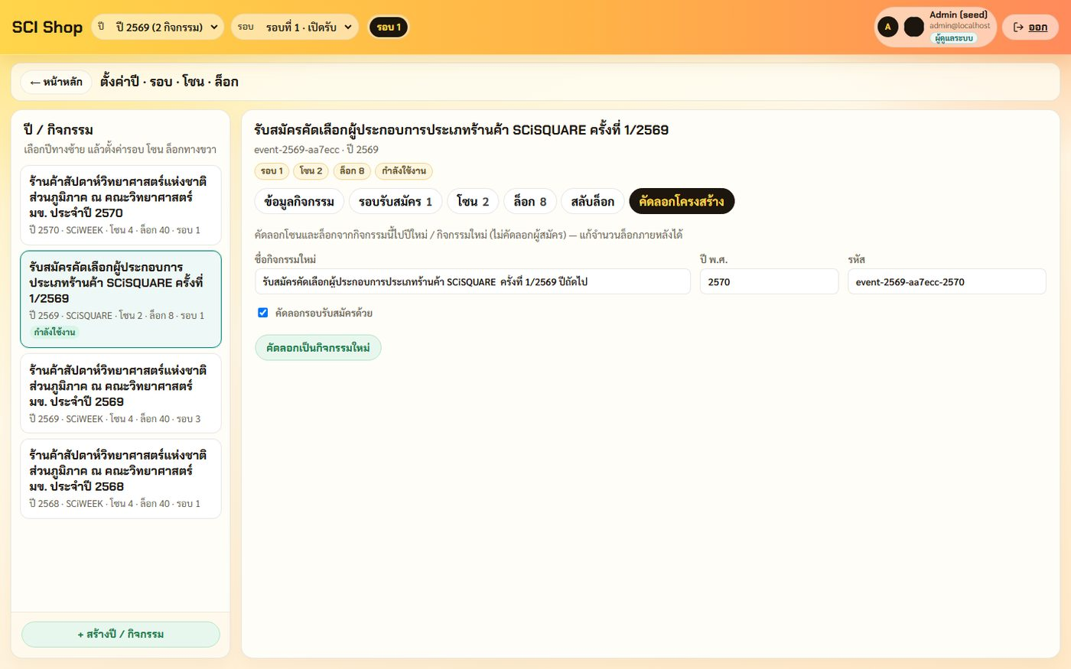
ภาพที่ 7 · แท็บคัดลอกโครงสร้าง
5. พิจารณาผู้สมัคร
งานหลักของกรรมการ: ดูรายชื่อตามโซน เปิดดูเอกสาร บันทึกผลตรวจ และคัดเลือกเข้าล็อกร้าน
เครื่องมือด้านซ้าย
- ค้นหา — ชื่อ / เบอร์ / ประเภท / รหัสล็อก
- โซน — กรองดูทีละโซนหรือทั้งระบบ
- สถานะพิจารณา — ทั้งหมด / รอพิจารณา / อนุมัติ / ไม่อนุมัติ / เจ้าเดิม / ค้างชำระปีก่อน
- ภาพรวมตรวจเอกสาร — สรุปผ่าน/ไม่ผ่านจากไฟล์แนบอัตโนมัติ
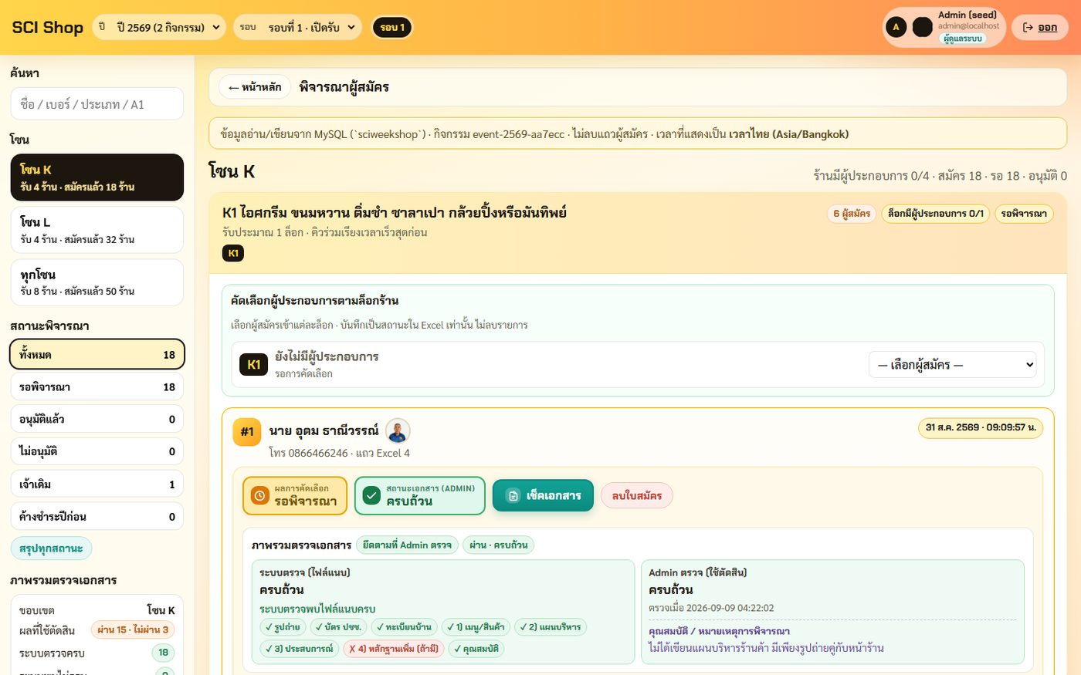
ภาพที่ 8 · หน้าพิจารณาผู้สมัคร
5.1 ตรวจสถานะเอกสาร (Admin)
- เปิดการ์ดผู้สมัคร แล้วกดตรวจเอกสาร
- ดูผลตรวจอัตโนมัติจากไฟล์แนบ (รูปถ่าย บัตร ทะเบียนบ้าน แผน ฯลฯ)
- เลือกผลตรวจ Admin เช่น รอตรวจสอบ / ครบถ้วน / ไม่ครบถ้วน / ขาดคุณสมบัติ
- ระบุเอกสารที่ขาดและหมายเหตุการพิจารณาได้
- กดบันทึกสถานะ — ระบบไม่ลบรายการผู้สมัคร
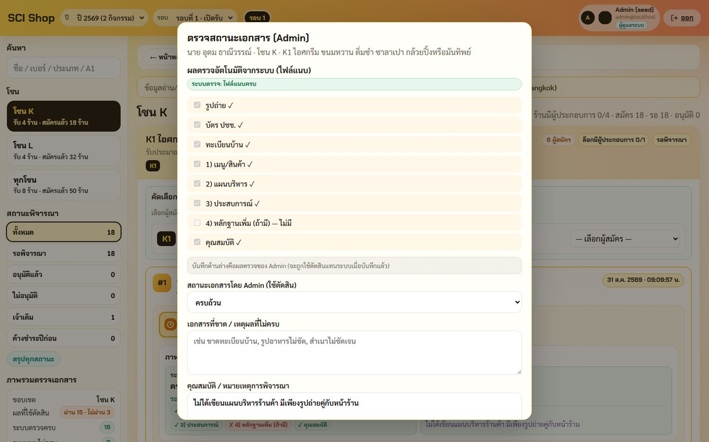
ภาพที่ 9 · หน้าต่างตรวจสถานะเอกสาร
5.2 คัดเลือกเข้าล็อก
- ตั้งผลการคัดเลือก: ได้รับการคัดเลือก / ไม่ได้รับการคัดเลือก / รอพิจารณา
- เมื่อคัดเลือก ให้ระบุล็อกร้านที่ได้รับ
- หากล็อกมีผู้คัดเลือกเดิม ระบบจะเปลี่ยนผู้นั้นเป็น “รอพิจารณา” (ไม่ลบรายการ)
- การลบใบสมัครทำได้เฉพาะผู้ดูแลระบบ
6. สรุปผู้สมัคร
ตารางภาพรวมสถานะเอกสารและผลการคัดเลือก กรองตามสถานะ เอกสาร เจ้าเดิม หรือค้างชำระปีก่อนได้ และดาวน์โหลดประกาศจากหน้านี้อีกทางหนึ่ง
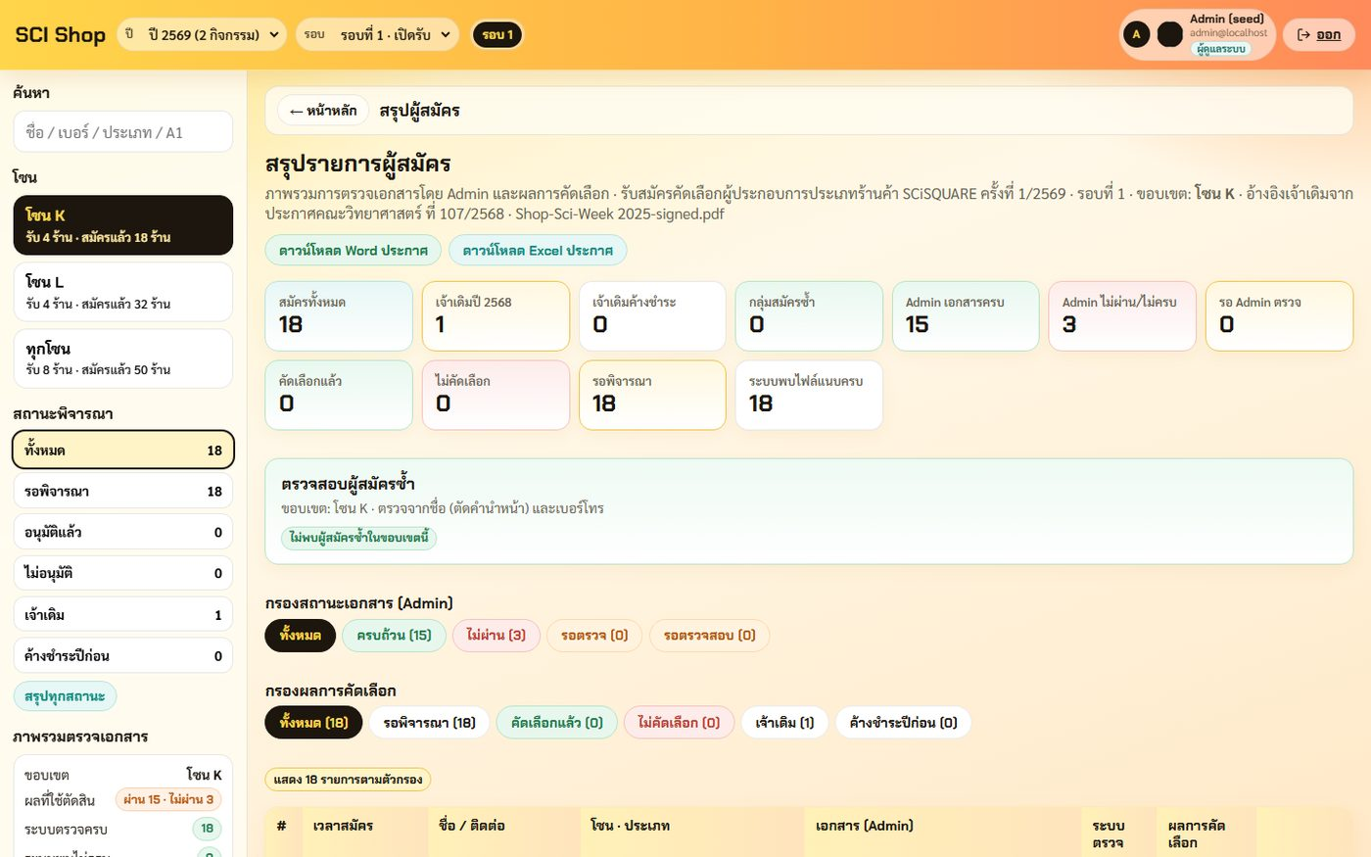
ภาพที่ 10 · หน้าสรุปผู้สมัคร
7. รายงานร้าน / ล็อก
ดูภาพรวมล็อกทั้งหมดว่ามีผู้ประกอบการหรือยัง จัดสรรร้านเข้าล็อก และดูรายการประเภทที่ยังว่าง เหมาะใช้ตอนจัดผังร้าน
- ดูล็อกที่เต็ม / ว่าง ในแต่ละโซน
- เลือกผู้สมัครเข้าล็อกจากหน้ารายงานได้โดยตรง
- ดูสรุปรายการที่ยังไม่มีผู้สมัคร
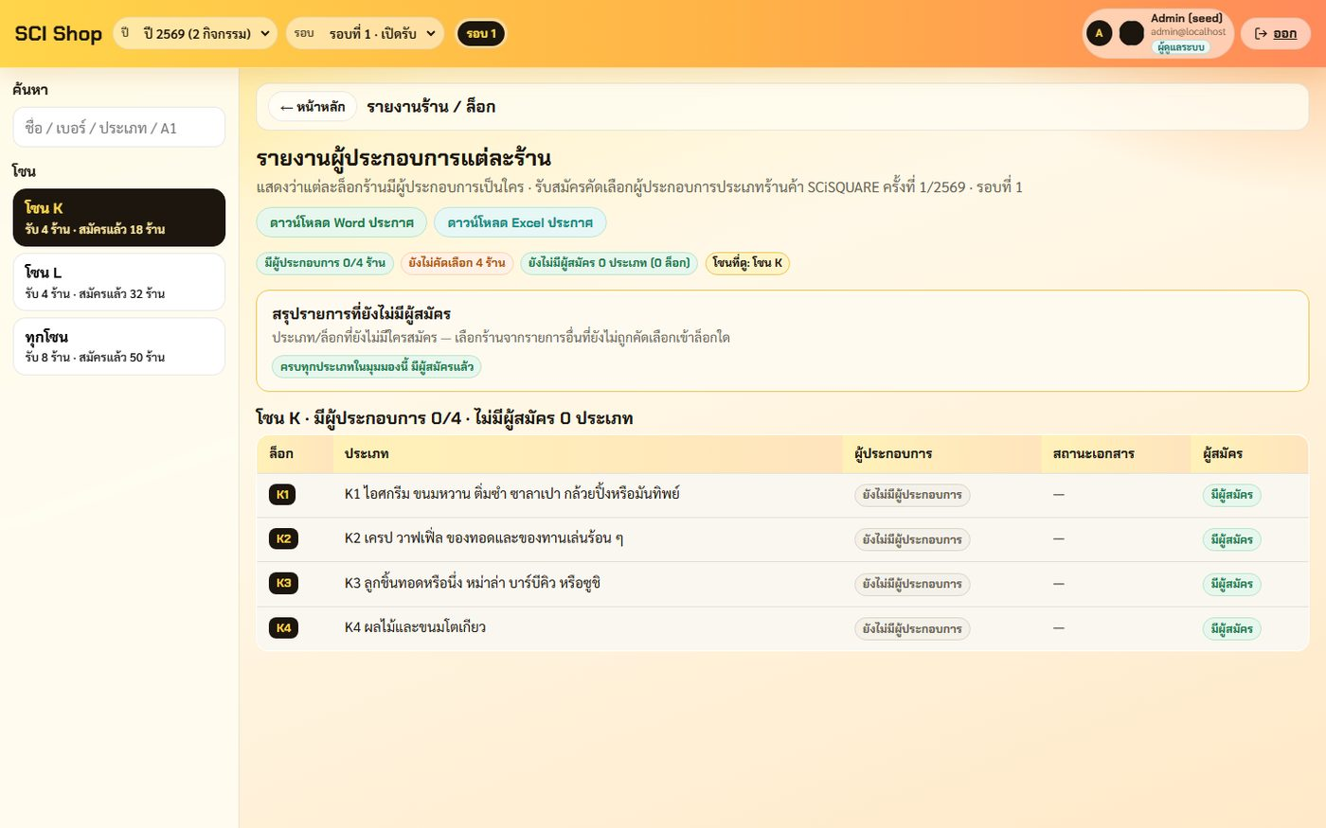
ภาพที่ 11 · หน้ารายงานร้าน / ล็อก
8. สถานะชำระเงิน
รายการร้านที่ได้รับการคัดเลือกแล้ว ติ๊กสถานะชำระเงินเพื่อใช้พิจารณาปีต่อไป และซิงก์รายชื่อเจ้าเดิมที่ค้างชำระไปเตือนในปีถัดไป
- ติ๊ก “ชำระแล้ว” / “ยังไม่ชำระ”
- ดูบันทึกล่าสุดและหมายเหตุได้
- กด “ซิงก์ alumni” เพื่ออัปเดตรายการค้างชำระสำหรับปีถัดไป
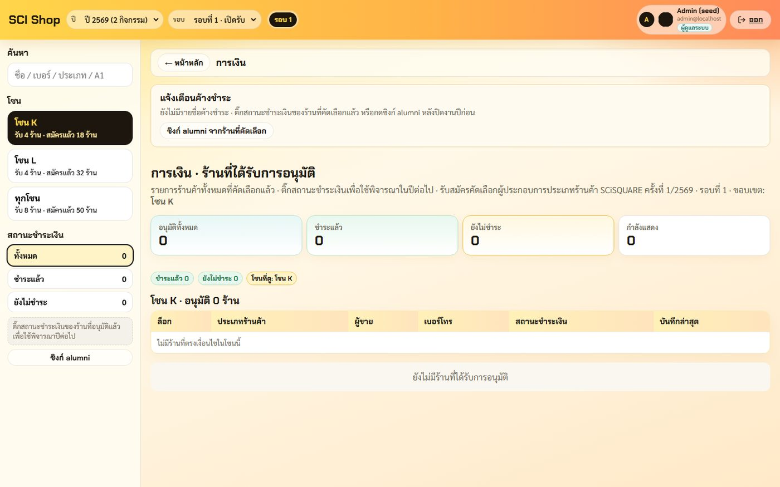
ภาพที่ 12 · หน้าสถานะชำระเงิน
9. พิมพ์รายงาน / ประกาศ (Word และ Excel)
บนหน้าหลักมีส่วน “พิมพ์ Word ประกาศร้านค้า” ใช้ดาวน์โหลดรายชื่อร้านที่ได้รับการคัดเลือกเพื่อนำไปประกาศ
ขั้นตอน
- เลือกปีที่ประกาศ
- เลือกรอบเปิดร้านค้า
- กด “ดาวน์โหลด Word ประกาศ” หรือ “ดาวน์โหลด Excel ประกาศ”
- ระบบจะสร้างไฟล์เฉพาะร้านที่สถานะ “ได้รับการคัดเลือก” ในรอบนั้น
ปุ่มดาวน์โหลดเดียวกันมีในหน้าสรุปผู้สมัครและหน้ารายงานร้าน / ล็อกด้วย
ภาพที่ 13 · ส่วนพิมพ์ประกาศบนหน้าหลัก (Word / Excel)
10. ผู้ใช้งาน (เฉพาะผู้ดูแลระบบ)
ค้นหาบุคลากรจาก eoffice แล้วกำหนดสิทธิ์เข้าใช้งานระบบ
- พิมพ์ชื่อ / นามสกุล / อีเมล / รหัส เพื่อค้นหา
- กำหนดสิทธิ์: ผู้ดูแลระบบ / กรรมการ / การเงิน
- เปิด–ปิดการใช้งาน หรือเปลี่ยนสิทธิ์ภายหลังได้
- ไม่สามารถลดสิทธิ์หรือปิดบัญชีของตนเองได้
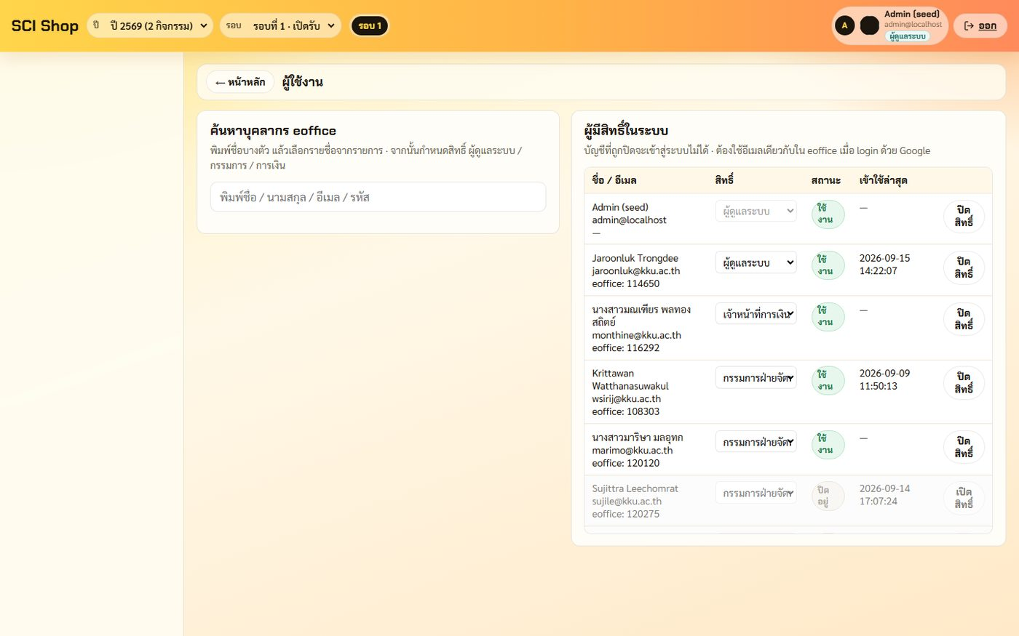
ภาพที่ 14 · หน้าผู้ใช้งาน
11. บันทึกการใช้งาน (เฉพาะผู้ดูแลระบบ)
ดูประวัติการเข้าใช้งานและการดำเนินการสำคัญ เช่น ให้สิทธิ์ เปลี่ยนสิทธิ์ หรือบันทึกสถานะ
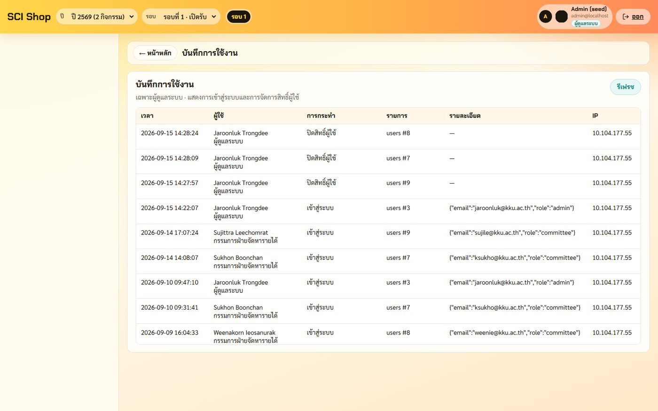
ภาพที่ 15 · หน้าบันทึกการใช้งาน
12. สรุปการใช้งาน
ดูกราฟและสถิติช่วยตัดสินใจ เช่น อันดับประเภทที่สมัครมาก–น้อย ช่วงเวลาที่ผู้สมัครเข้ามา และวันเปิด–ปิดรับสมัครของรอบ
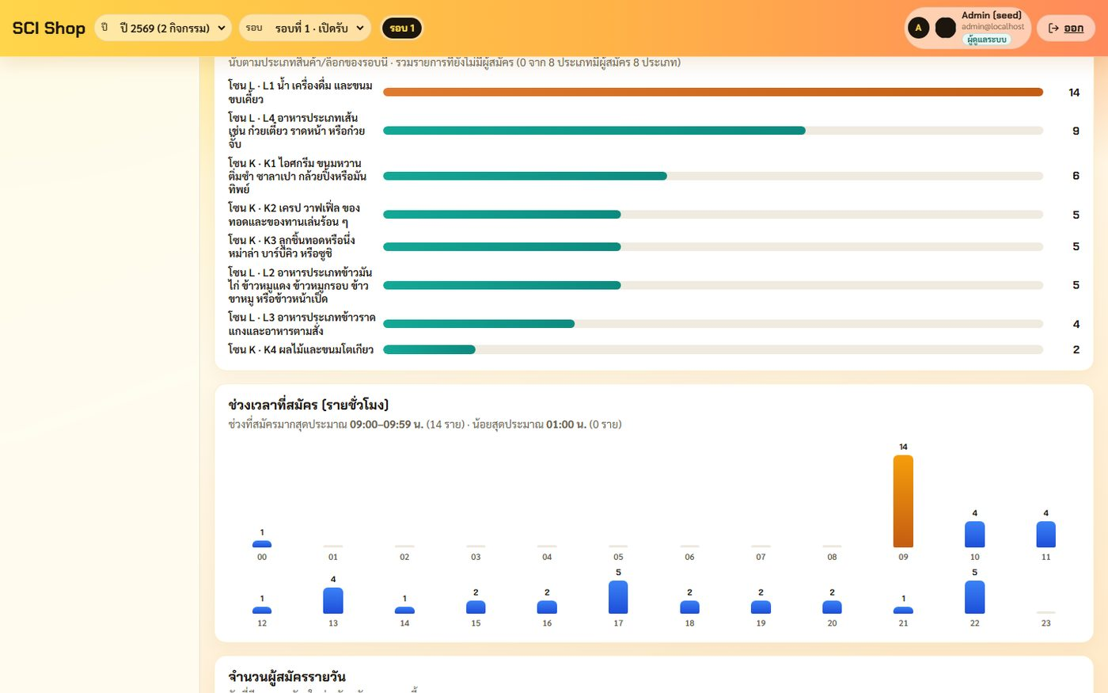
ภาพที่ 16 · หน้าสรุปการใช้งาน
13. สรุปสั้น ๆ — อยากทำอะไร กดเมนูไหน
- เปิด/ปิดรับสมัคร หรือกำหนดวันรอบ → ปี · รอบ · โซน · ล็อก → แท็บรอบรับสมัคร
- เพิ่มโซน / ล็อก / ประเภท → ปี · รอบ · โซน · ล็อก → แท็บโซนหรือล็อก
- ตรวจเอกสารและคัดเลือก → พิจารณาผู้สมัคร
- ดูภาพรวมทั้งรอบ → สรุปผู้สมัคร
- จัดร้านเข้าล็อก / ดูล็อกว่าง → รายงานร้าน / ล็อก
- ติ๊กชำระเงิน → สถานะชำระเงิน
- พิมพ์ประกาศ Word/Excel → การ์ดพิมพ์ประกาศบนหน้าหลัก
- ให้สิทธิ์ผู้ใช้ใหม่ → ผู้ใช้งาน (admin)
- ดูประวัติการใช้งาน → บันทึกการใช้งาน (admin)
14. ข้อควรระวัง
- เลือกปีและรอบให้ถูกก่อนทำงานทุกครั้ง
- ติ๊ก “เปิด” ในรอบรับสมัครเมื่อพร้อมจริงเท่านั้น
- การคัดเลือกเข้าล็อกจะกระทบผู้คัดเลือกเดิมของล็อกนั้น (เปลี่ยนเป็นรอพิจารณา)
- ประกาศ Word/Excel จะมีเฉพาะร้านที่อนุมัติแล้ว — ถ้ายังเป็น 0 ร้าน ไฟล์จะว่างหรือมีน้อย
- ข้อมูลการเงินใช้เตือนเจ้าเดิมปีถัดไป ควรอัปเดตให้ตรงความเป็นจริง
— จบคู่มือฝั่ง Admin —

